2014年李堡中学高二数学文科期末复习七
一、填空题:
1．函数$y={\text{log}}_{3}(x^{2}−2x)$的定义域为 .
2．命题“”的否定是＿＿＿＿＿．
3．函数y＝的值域为 ．
4. 若复数，其中是虚数单位，则复数的虚部为 _ .
5. 已知条件，，则是成立的 条件．
6．由命题“存在，使”是假命题，求得m的取值范围是，则实数a的值是_________．[来源:学科网]
7．已知幂函数的图象过点，则 ．
8．若复数满足（其中为虚数单位）, 则的最大值为 .
9. 函数在区间上单调递增，则实数取值范围是 .
10. 若函数在处取得极大值10，则= ．
11. 若定义在上的函数的导函数，且，则不等式的解集为 ．
12. 已知函数，若，则a的取值范围是 ．[来源:学§科§
13．若是定义在上周期为2的周期函数, 且是偶函数, 当时, , 则函数的零点个数为 .
14．已知函数，若关于的方程恰有四个互不相等的实数根，则x₁x₂x₃x₄的取值范围是__________．

二、解答题:
15. 已知复数，若，
⑴求； ⑵求实数的值

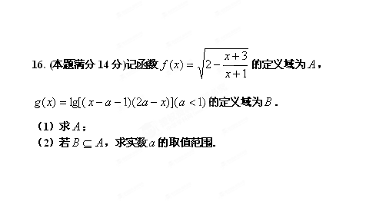

17. 已知奇函数．
（1）求与的值；
（2）求函数的值域．

18．已知函数.
（1）当时，求函数的单调区间；
（2) 当$a$$0$时，求函数在上最小值.

19.设二次函数满足下列条件：
①当时，的最小值为0，且恒成立；
②当时，恒成立．
（1）求的值；（2）求的解析式；（3）求最大的实数，使得存在实数，只要当时，就有成立．[来源:学科网ZXXK]

20．已知为函数图象上一点，O为坐标原点，记直线的斜率．[来源:学_科_网]
（1）若函数在区间上存在极值，求实数m的取值范围；
（2）当 时，不等式恒成立，求实数的取值范围；
（3）求证：．

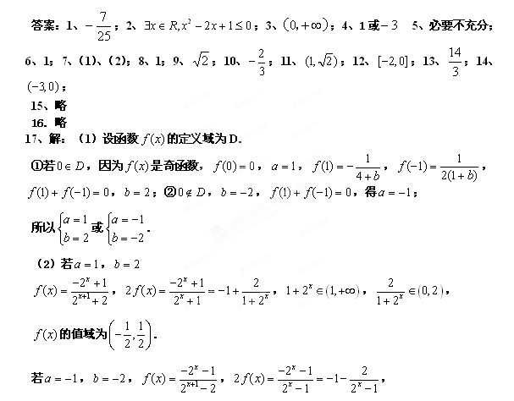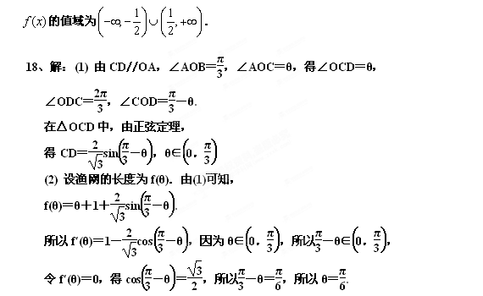
[来源:学科网ZXXK]
θ
f′(θ) | ＋ | 0 | －
f(θ) |  | 极大值 | 
所以f(θ)∈.
故所需渔网长度的取值范围是.
19、解：（1）
（2）
(3)当时，就有成立，所以，即，解得，
而是函数向右平移(-t)个单位得到的，显然向右平移越多，直线与二次曲线的右交点的横坐标越大，当时，直线与二次曲线的右交点的横坐标最大
，，所以．
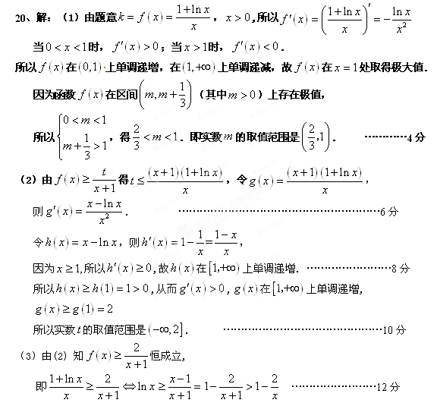
令则，……………………14分
所以， ，……,．
将以上个式子相加得：
，
故． …………………………………16分

